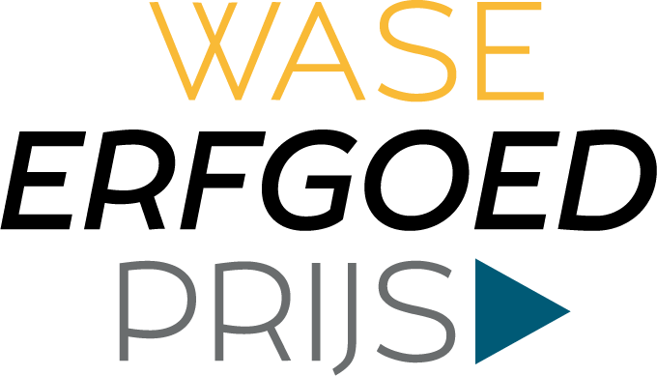

AANMELDINGSFORMULIER

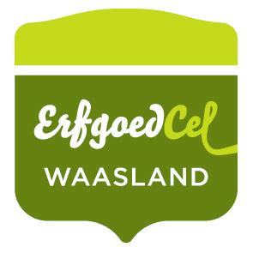
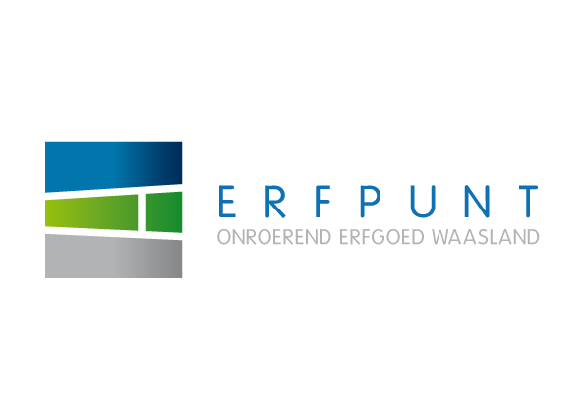
Wase Erfgoedprijs – Aanmeldingsformulier voor cultureel erfgoed en gemengde projecten

Erfpunt en Erfgoedcel Waasland bundelen de krachten en roepen samen de Wase Erfgoedprijs in het leven. Met het toekennen van de Wase Erfgoedprijs willen de organisatoren de aandacht vestigen op bijzondere projecten over het Wase erfgoed in de ruimste betekenis van het woord die in het Waasland of daarbuiten werden gerealiseerd en die op de een of andere manier bijdragen tot de verruiming en de verdieping van de kennis betreffende het Wase erfgoed en de bekendmaking ervan.
De Wase Erfgoedprijs wordt jaarlijks afwisselend uitgereikt aan een project binnen het cultureel erfgoed en aan een project binnen onroerend erfgoed. Dit jaar ligt de focus op cultureel erfgoed. Wie een gemengd project heeft, dat zowel cultureel als onroerend erfgoed omvat, kan kiezen in welk jaar hij of zij indient.
Cultureel erfgoed is een verzamelnaam voor alles wat door vorige generaties werd tot stand gebracht en dat ook in de een of andere zin waarde, betekenis en belang heeft voor de gemeenschap van vandaag. Binnen het cultureel erfgoed wordt een opdeling gemaakt tussen roerend cultureel erfgoed en immaterieel erfgoed. Roerend cultureel erfgoed wordt bewaard in musea, archieven, bibliotheken, documentatiecentra, erfgoedcentra en dergelijke, die worden beheerd door overheidsinstanties of door uiteenlopende particuliere organisaties of verenigingen. Tot het immaterieel erfgoed behoren minder tastbare dingen zoals verhalen, tradities, feesten, liederen, dialecten, stoeten, processies.
De Wase Erfgoedprijs bekroont elk jaar drie laureaten en een hoofdwinnaar. Ingezonden projecten worden door een jury beoordeeld op basis van hun verdienste, hun voorbeeldfunctie, hun vernieuwend karakter en hun maatschappelijke relevantie. Stuur jouw inzending in voor 30/09 om 12u. De prijsuitreiking vindt plaats op 30/11. Meer info en het volledige wedstrijdreglement vind je op www.erfpunt.be of www.erfgoedcelwaasland.be.
Het ingediende project zal door de jury beoordeeld worden aan de hand van de volgende beoordelingscriteria:
- Verdienste: de intrinsieke kwaliteit, waarde, betekenis en belang van het project.
- Voorbeeldfunctie: de mate waarin het erfgoedproject inspirerend kan werken voor andere projecten door de modelmatige omgang met het erfgoed.
- Vernieuwend karakter: de mate waarin het erfgoedproject blijk geeft van een doordacht en vernieuwend concept, of de mate waarin nieuwe inzichten, methoden en technieken werden toegepast
- Maatschappelijke relevantie: de mate waarin het project inspeelt op maatschappelijke uitdagingen of bijdraagt aan de waardering van erfgoed in het algemeen

Contactgegevens |  | In te vullen door de Erfgoedcel Waasland
Erfgoedcel Waasland – Interwaas |  | Dossiernummer
Lamstraat 113
9100 Sint-Niklaas
Tel. 03 780 52 10 |  | Ontvangstdatum
Fax 03 780 52 09
e-mail: erfgoedcel@interwaas.be
Het dossier wordt digitaal ingediend (Interwaas – Erfgoedcel Waasland, Lamstraat 113, 9100 Sint-Niklaas of erfgoedcel@interwaas.be). U ontvangt daarop van de Erfgoedcel Waasland een bevestiging van ontvangst. Daarenboven kan het dossier ook bijkomend op papier bezorgd worden aan de Erfgoedcel Waasland (Interwaas – Erfgoedcel Waasland, Lamstraat 113, 9100 Sint-Niklaas).

1. De aanvrager

1.1 Gegevens
Naam (organisatie): Naam (organisatie)
Statuut organisatie (enkel invullen indien een organisatie de aanvraag indient):
☐ vzw ☐ overheid ☐ feitelijke vereniging ☐ andere: omschrijving organisatie
☐ privépersoon
Straat en nr: Straatnaam nr.
Postcode en gemeente: Postcode Gemeente
Tel.: Tel. bv. +32 (0)3 780 52 10
Fax: Fax bv. +32 (0)3 780 52 09
E-mailadres: E-mailadres van de organisatie
Website: Website van de organisatie bv. http//www.erfgoedcelwaasland.be
Contactpersoon voornaam en naam: Vul hier de contactpersoon voor dit project in
Contactgegevens (indien anders dan hierboven): Geef hier de contactgegevens op van de contactpersoon indien deze verschillen van de algemene contactgegevens.
Rekeningnummer (waarop prijzengeld wordt uitbetaald): Rekeningnummer (IBAN-nr.) bv. BE42 0910 0070 0954
Benaming / titularis rekeningnummer: Titularis rekeningnummer

1.2 Korte voorstelling
1. Indien je (organisatie) nog andere activiteiten hebt (heeft), naast het project dat je aanmeldt, omschrijf deze hier kort.
Geef hier een korte omschrijving van andere activiteiten van de organisatie

2. Het project
2. Titel: Titel van het project

3. Omschrijf het project. Wat heb je bereikt met het project?
Geef hier een omschrijving van het doel van het project

4. Wie heb je bereikt met het project?
Geef hier een omschrijving van de doelgroep van het project

5. Geef ook duidelijk aan waaruit de apotheose / het hoogtepunt van het project bestond én waar en wanneer deze plaatsvindt.
Geef hier een omschrijving van de apotheose met één duidelijke datum van het project.

6. Som de grote fasen van het project op (voorbereiding, uitvoering en afwikkeling) en wanneer je deze gedaan hebt.
Geef hier de grote fasen van het project aan en koppel daaraan een timing

7. Het project is eenmalig:
Ja ☐ nee ☐
Verduidelijk: Geef hier een toelichting bij uw antwoord

8. Werk je samen met partners? Vermeld dan duidelijk wat de partners doen in het project en uit welke gemeente ze afkomstig zijn.
Partner 1 : Naam partner uit Gemeente
Rol van partner 1: Omschrijf hier de rol van de partner

Partner 2: Naam partner uit Gemeente
Rol van partner 2: Omschrijf hier de rol van de partner

Partner 3: Naam partner uit Gemeente
Rol van partner 3: Omschrijf hier de rol van de partner

Partner 4:Naam partner uit Gemeente
Rol van partner 4: Omschrijf hier de rol van de partner

9. Is het project vernieuwend voor de eigen werking? Dit kan zich uiten op verschillende vlakken, zoals bijvoorbeeld de methodiek, de resultaten of de doelgroep.
☐ methodiek: indien ja, verduidelijk: Licht hier uw antwoord toe
☐ resultaten: indien ja, verduidelijk: Licht hier uw antwoord toe
☐ doelgroep: indien ja, verduidelijk: Licht hier uw antwoord toe
☐ andere: indien ja, verduidelijk: Licht hier uw antwoord toe

10. Maak je gebruik van hulpmiddelen om het cultureel erfgoed op een betere manier te beheren en bewaren? Zo ja, welke? (bijvoorbeeld inpakken in zuurvrij materiaal, inventarisatie volgens het Invulboek - Handleiding bij digitale collectie- en objectregistratie, toepassen van historische kritiek…)
Licht hier de hulpmiddelen toe om het cultureel erfgoed te beheren en bewaren

11. Wat is de meerwaarde van het project voor je werking?
Licht hier de meerwaarde van het project voor je werking toe

12. Welke blijvende waarde heeft het project?
Licht hier de blijvende waarde van het project toe

3. Bijlagen
Alle informatie voor de beoordeling van het dossier dient in dit formulier opgenomen te zijn. Je kan echter – indien gewenst – bijlagen toevoegen aan het dossier (bijvoorbeeld projectplan, communicatieplan…).
Omschrijving bijlagen:
1.Omschrijving bijlage 1
2. Omschrijving bijlage 2
3. Omschrijving bijlage 3
…

______________________________________________________________________________________

Hierbij bevestigt de ondergetekende Naam deze aanvraag volledig en te goeder trouw te hebben ingevuld.

Voornaam en naam: Voornaam Naam
Functie: Functie
Datum (dd/mm/jjjj): Datum bv. 13/11/2013

